***TVRDÉ I MĚKKÉ PALIVOVÉ DŘEVO***

**Příjímám objednávky na tvrdé a měkké palivové dřevo v metrových délkách.**

**Ceník:**

**Tvrdé dřevo- 1900 Kč za Prm ( prostorový metr skládaný)**

**Bříza: 1700 Kč za Prm ( prostorový metr skládaný)**

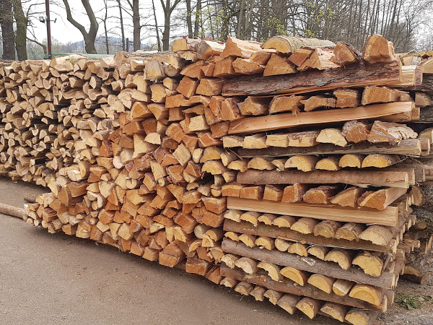**Měkké dřevo: 1400 Kč za Prm ( prostorový metr skládaný)**

**Možno dopravy kontajnerem po 10 Prm.**

**Dopravu si hradí kupující.**

**Objednávky a více informací na telefonním čísle 739 493 048.**

**S pozdravem Michal Hausknecht**